VADER van LIEFDE
Ons deel materiaal omtrent die karakter van ons genadige, liefdevolle Vader – en indien u hier lees, sal u verstaan hoekom ons ten volle oortuig is dat Hy werklik ‘n God van liefde is.
Daar is baie dinge omtrent die karakter van God wat misverstaan word – selfs onder toegewyde Christene! Satan het sy bes gedoen (met heelwat sukses) om mense te oortuig dat God deurtrek is met sy eie (Satan se) eienskappe – dié van woede, wraak en moord – eerder as die eienskappe van God self waarvan vertel word in die Bybel: liefde, geduld en goedertierenheid.
“Maar wat van al die stories in die Ou Testament waarin God opdrag gee om dood te maak en God self ook doodmaak?” vra u dalk. Ons het dieselfde vrae gevra – want ‘n God wat doodmaak kom nie ooreen met die God wat deur die Here Jesus in die Nuwe Testament openbaar word nie - hierdie wanklank van onenigheid is versteurend vir enigiemand wat probeer verstaan waarom God ‘n God van liefde is.
U sal die resultaat vind van ‘n 16 jaar lange soeke om meer te leer van God en wie Hy werklik is. Elke boek weerspieël ‘n omsigtige en diep Bybelstudie omtrent die toepaslike onderwerpe. Ons hoop dat dit vir u net so ‘n groot seën inhou as wat dit vir ons gebring het. Daar is soveel vryheid en vreugde in die seker wete dat God werklik ‘n God van liefde is, en dat Hy ons liefhet met ‘n diepe liefde.
VOORGESTELDE VOLGORDE OM BOEKE TE LEES…
identiteitsoorlog: God wil ons verseker dat Hy ons liefhet en oneindige waarde aan ons heg. Hierdie boek beskryf ons “identiteitsoorlog”- vanaf ons gevoelens van waardeloosheid en om nooit goed genoeg te wees nie, na vredevolle aanvaarding van ons werklike waarde – aan ons geskenk deur God in Sy Seun.

*** English version available in Video format ***

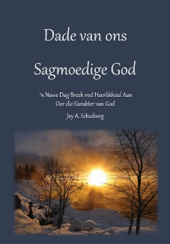 | Dade van ons sagmoedige God: ‘n Pragtige inleiding tot die onderwerp van die karakter van God. God is nie wreedaardig nie. Hy is goedhartig and sagmoedig. Ondersoek Bybelse bewyse van ‘n God wat werklik liefdevol is. Die boek illustreer dat die hele Bybel, indien korrek verstaan, in harmonie is met die duidelike stelling: “God is liefde.” (1 Joh.4:8).
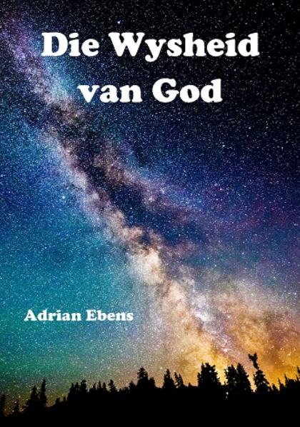 | die Wysheid van God: In die begin het God die heelal op ‘n baie spesifieke manier ontwerp, om noue en intieme verhoudings tussen sy geskape kinders te verseker. Ontdek die eeue-oue wysheid van God waarmee die heelal geskape is; asook waarom dit so geskape is.
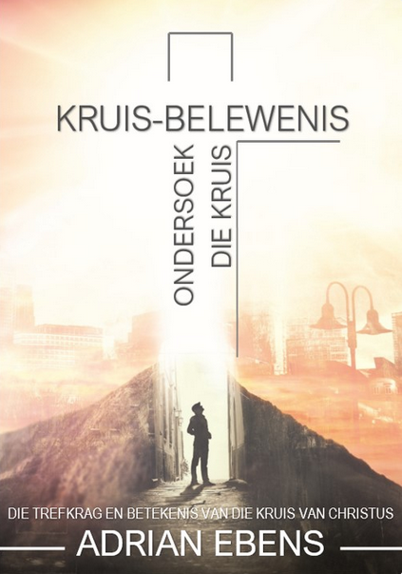 | kRUIS-BELEWENIS – ONDERSOEK DIE KRUIS:  Waarom word die Kruis benodig vir ons redding en wie benodig dit?  Hoe kan die Kruis menseharte verander en tot redding bring?  Hoe kan so ‘n grusame daad lei tot ‘n lewe van vrede?
Agape: Jesus het aan Filippus, sy dissipel, gesê dat die Vader in die Hemel in wese net soos Hy is. Hierdie boek wys waarom hierdie stelling van Christus korrek is in die lig van al die wreedheid wat in die Skrif opgeteken is, veral in die Ou Testament.
*** English version available in Video format ***
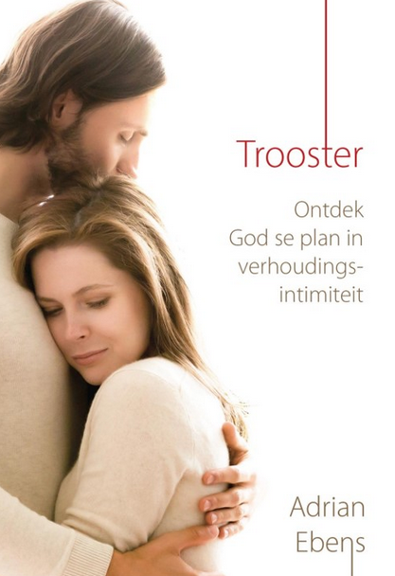 | trooster: Die wêreld is naarstigtelik op soek na intimiteit. Dit is egter aangetrokke tot seks, pornografie en sensualitiet om vervulling te vind, maar vind die teenoorgestelde as ware intimiteit. Wat is God se doel met seksualiteit? Waarom is so baie mans verslaaf aan pornografie? Wie is werklik die bron van vertroosting en hoe vind ons ware intimiteit in ons verhoudings?
 | die goddelike patroon van die lewe: Die verhouding tussen die Vader en Sy Seun, soos uiteengesit in 1 Kor.8:6, bevat die sleutel tot die belangrikste waarhede van die Bybel. Dit is ‘n eenvoudige, tog diepgaande “formule”om nie net Bybelse konsepte nie, maar ook insig tot ander verhoudings, te ontsluit.
nog materiaal …
Videos, audioboeke, aanbiedings, PDF lêers van boeke, artikels, getuienisse, MUSIek
gratis beskikbaar op …

NOG BOEKE…
 | OORSPRONKLIKE LIEFDE  Indien ons ‘n God aanbid wat liefhet as gevolg van inherente eienskappe, sal ons dieselfde doen. Ons God is Agape en in Hom is daar geen Eros (selfsutige liefde) nie. |  | LEWENSKWESSIES  Ontdek die geheim van suksesvolle verhoudings. Ervaar vryheid binne gesonde verhoudings wanneer in die weë van die HERE gewandel word.
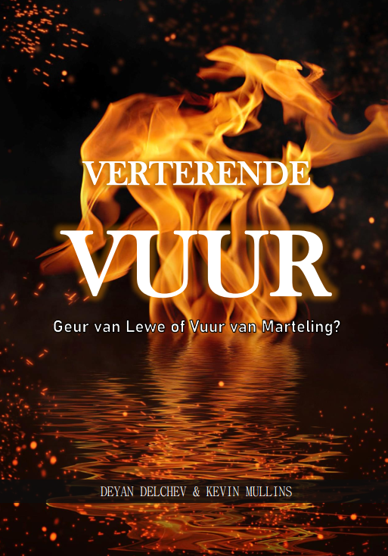 | VERTERENDE VUUR  Daar word baiekeer gedink dat, indien God ‘n God van reg en geregtigheid is, sal Hy die godde-loses straf vir hul bose dade deur hulle hel toe te stuur. Sal ‘n liefdevolle God dit doen aan Sy kinders? |  | MY BEMINDE  Wie is hierdie Beminde? Die kritiese verskil tussen Wie Hy is en Wat Hy doen, bepaal die groot skeiding, wat die god van hierdie wêreld probeer wegsteek so goed as wat hy kan.
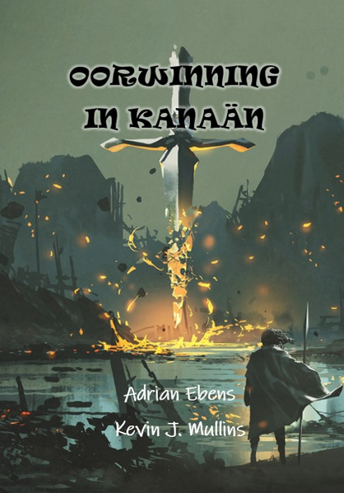 | OORWINNING IN KANAäN  Hoe vereenselwig ons Israel se grootskaalse slagting van nasies deur die swaard, met die woorde van Christus in Matt.26:52, “almal wat na die swaard gryp, sal deur die swaard omkom.” |  | REIS VAN GELOOF  Om die onderwerp van die twee verbonde te verstaan, vorm ‘n belangrike deel van insig in die evangelie; asook om die Skrif te lees in die korrekte raamwerk.
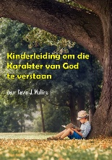 | KINDERLEIDING OM DIE KARAKTER VAN GOD TE VERSTAAN  Wat is die ware betekenis wanneer die Bybel praat van God se toorn en woede? Geskryf vir kinders om die Bybelverhale binne die raamwerk van God se liefde te plaas. | 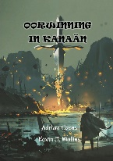 | OORWINNING IN KANAäN  Hoe kan ons die woorde van Christus versoen met Israel se volslae vernietiging van nasies met die swaard?  Matteus 26:52 …want almal wat na die swaard gryp, sal deur die swaard omkom.
 | DIE INNIGHEID VAN GOD  Sê nou ons is almal mislei? Sê nou God is nie die beheervraat-boelie wat mense Hom uitgemaak het nie? Sê nou Hy is werklik ‘n Vader wat eintlik slegs die beste vir Sy kinders wil hê en naby hulle wil wees? | VRAE WAT BEANTWOORD WORD:  Wie is God?  Hoe is God in wese?  Hoe red Hy ons?  Hoe behoort ons te leef?  Wanneer kom ons byeen om Hom te aanbid?
FONTEIN VAN SeëN
Ontdek die RUS van God deur die kanaal van Sy bepaalde tye. Wanneer is hierdie bepaalde tye en hoe vind ons hierdie rus?

